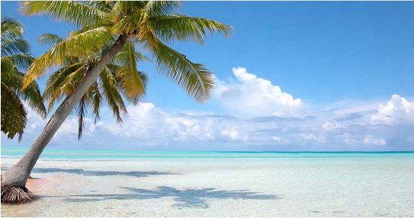

Les îles Bahamas, un paradis.

Noyées dans le bleu des cieux d'une belle intensité

Ainsi que celui d'un océan baigné de délicate clarté,

Où se détache le blanc des toits et du sable immaculé

Puis le vert d'une nature généreuse et le brun des rochers,

Mon regard succombe devant tant de subtile beauté.

Vu du ciel, le spectacle me laisse émerveillée.

Les toits des maisons rayonnent d'une superbe luminosité.

A l'intérieur des terres, un parc nous incite à rêver

Tellement le calme et la magnificence viennent nous envelopper.

La béatitude nous fait glisser vers une délicieuse paix

Loin des tracas de la vie, dans une bulle idéalisée.

Des plages immenses d'un blanc laiteux s'étalent à volonté.

Des rivières parcourent les pentes douces parmi le minéral érodé,

L'eau bouillonne en blancheurs écumeuses agitées

Avant de s'évanouir au terme de son parcours mouvementé

En plongeant dans une eau turquoise d'un teint raffiné,

Entourée de minéral au ton subtil de lait chocolaté.

Des palmiers et autres végétaux d'un vert sublimé

Offrent le bonheur d'un tableau tendresse éthéré

Alliant esthétique, plénitude et douceur satinée.

La sérénité nous invite à la magie d'un moment sacré

Qui inonde l'âme et le cœur d'une exquise félicité.

